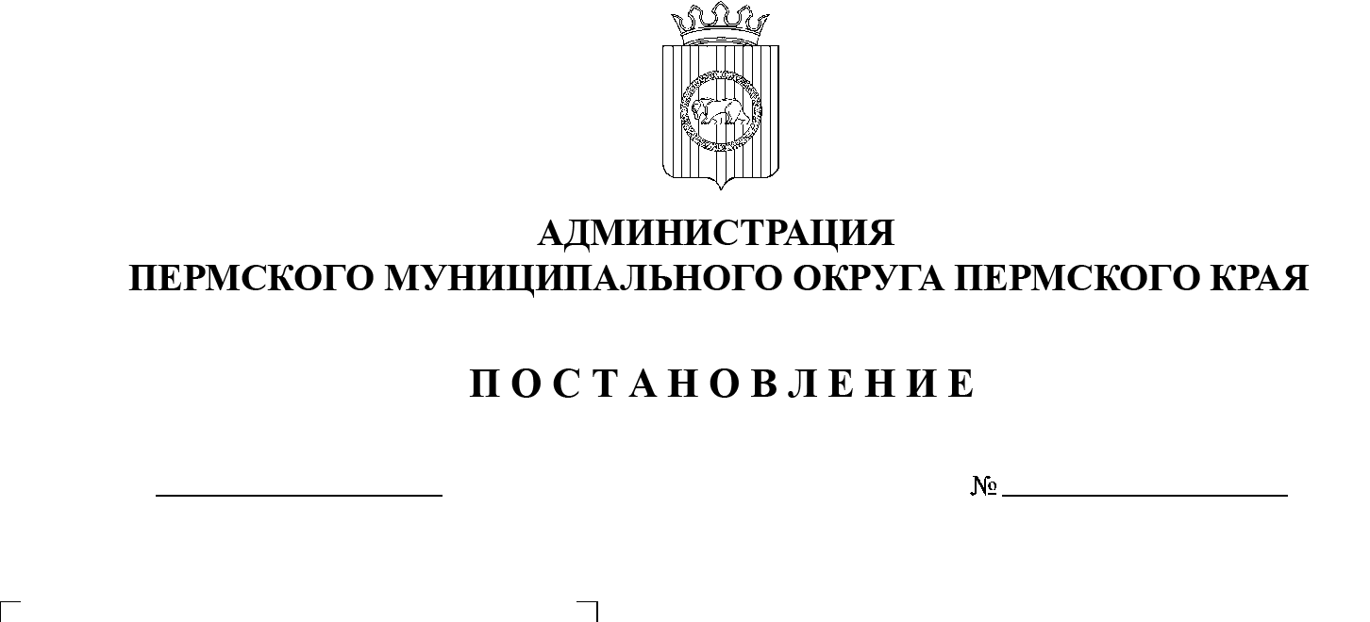

СЭД-2023-299-01-01-05.С-398

О внесении изменений

в постановление администрации Пермского муниципального округа Пермского края

от 08 февраля 2023 г.

№ СЭД-2023-299-01-01-05.С-76 «Об утверждении Перечня должностей муниципальной службы в администрации Пермского муниципального округа Пермского края, при назначении на которые граждане и при замещении которых муниципальные служащие обязаны предоставлять сведения о своих доходах, об имуществе   
и обязательствах имущественного характера,   
а также сведения о доходах,   
об имуществе и обязательствах имущественного характера своих супруги (супруга)   
и несовершеннолетних детей»

31.05.2023

В соответствии со [статьей 8](consultantplus://offline/ref=E9ECF1B4DDCFD16B312192AC12EA424EF174111EB0B1C81A91719A24419775D4E1F4F9E41CBEFC8B9607C5F04E764455BC596605o648H) Федерального закона от 25 декабря 2008 г.  
№ 273-ФЗ «О противодействии коррупции», [статьей 2](consultantplus://offline/ref=E9ECF1B4DDCFD16B312192AC12EA424EF1741213BBB5C81A91719A24419775D4E1F4F9E315B5A8DBD2599CA10F3D4957A745660575CF3111o74BH) Федерального закона от 03 декабря 2012 г. № 230-ФЗ «О контроле за соответствием расходов лиц, замещающих государственные должности, и иных лиц их доходам», [статьей 8](consultantplus://offline/ref=E9ECF1B4DDCFD16B31218CA104861F45FD7C4917B2B1C24BCA229C731EC77381A1B4FFB656F1A5DBD252CBF542631006E60E6B076ED331116651F345o342H) Закона Пермского края от 04 мая 2008 г. № 228-ПК «О муниципальной службе в Пермском крае», [указом](consultantplus://offline/ref=E9ECF1B4DDCFD16B31218CA104861F45FD7C4917B2B0C14FC8269C731EC77381A1B4FFB644F1FDD7D257D6F049764657A0o548H) губернатора Пермского края от 03 июля 2009 г. № 27 «Об отдельных мерах по реализации нормативных правовых актов Российской Федерации в сфере противодействия коррупции», пунктом 6 части 2 статьи 30 Устава Пермского муниципального округа Пермского края

администрация Пермского муниципального округа Пермского края ПОСТАНОВЛЯЕТ:

1.  Внести в постановление администрации Пермского муниципального округа Пермского края от 08 февраля 2023 г. № СЭД-2023-299-01-01-05.С-76 «Об утверждении Перечня должностей муниципальной службы в    администрации Пермского муниципального округа Пермского края, при    назначении на которые граждане и при замещении которых муниципальные служащие обязаны предоставлять сведения о своих доходах, об  имуществе и обязательствах имущественного характера, а также сведения о    доходах, об имуществе и обязательствах имущественного характера своих супруги (супруга) и несовершеннолетних детей» изменения согласно приложению к настоящему постановлению.

2.  Опубликовать (обнародовать) настоящее постановление в бюллетене муниципального образования «Пермский муниципальный округ» и разместить на официальном сайте Пермского муниципального округа в информационно-телекоммуникационной сети Интернет ([www.permraion.ru)](http://www.permraion.ru/).

3.  Настоящее постановление вступает в силу со дня его официального опубликования и распространяется на правоотношения, возникшие с 01 января 2023 г*.*

Глава муниципального округа В.Ю. Цветов

Приложение

к постановлению администрации Пермского

муниципального округа Пермского края

от 31.05.2023 № СЭД-2023-299-01-01-05.С-398

**ПЕРЕЧЕНЬ**

**должностей муниципальной службы в администрации Пермского муниципального округа Пермского края, при назначении на которые граждане и при замещении которых муниципальные служащие обязаны представлять сведения о своих доходах, расходах,   
об имуществе и обязательствах имущественного характера, а также сведения о доходах, расходах, об имуществе и обязательствах имущественного характера своих супруги (супруга)   
и несовершеннолетних детей**

|  |  |
| --- | --- |
| **1.** | **Руководство администрации Пермского муниципального округа Пермского края (далее – администрация)** |
| 1.1 | Первый заместитель главы администрации |
| 1.2 | Заместитель главы администрации, руководитель аппарата администрации |
| 1.3 | Заместитель главы администрации |
| **2.** | **Аппарат администрации** |
| 2.1 | Заместитель руководителя аппарата администрации |
| 2.2 | Консультант |
| 2.3 | Отдел по мобилизационной работе |
| 2.3.1 | Начальник отдела |
| 2.3.2 | Консультант |
| 2.4 | Общий отдел |
| 2.4.1 | Начальник отдела |
| 2.4.2 | Консультант |
| 2.5 | Отдел внутренней политики |
| 2.5.1 | Начальник отдела |
| 2.5.2 | Консультант |
| 2.6 | Отдел муниципальной службы и противодействия коррупции |
| 2.6.1 | Начальник отдела |
| 2.6.2 | Консультант |
| 2.7 | Финансовый отдел |
| 2.7.1 | Заместитель руководителя аппарата администрации, начальник отдела |
| 2.7.2 | Консультант |
| 2.8 | **Управление правового обеспечения и муниципального контроля** |
| 2.8.1 | Начальник управления |
| 2.8.2 | Консультант, контрактный управляющий |
| 2.8.3 | Отдел правовой экспертизы и аналитики |
| 2.8.3.1 | Заместитель начальника управления, начальник отдела |
| 2.8.3.2 | Консультант |
| 2.8.4 | Отдел судебной защиты |
| 2.8.4.1 | Начальник отдела |
| 2.8.4.2. | Консультант |
| 2.8.4.3 | Главный специалист |
| 2.8.5 | Отдел муниципального контроля и исполнения административного законодательства |
| 2.8.5.1 | Начальник отдела |
| 2.8.5.2 | Консультант |
| 2.8.5.3 | Главный специалист |
| 2.9 | **Управление архитектуры и градостроительства** |
| 2.9.1 | Начальник управления, главный архитектор |
| 2.9.2 | Заместитель начальника управления |
| 2.9.3 | Консультант |
| 2.9.4 | Специалист |
| **3.** | **Финансово-экономическое управление** |
| 3.1 | Начальник управления |
| 3.2 | Бюджетный отдел |
| 3.2.1 | Заместитель начальника управления, начальник бюджетного отдела |
| 3.2.2 | Заместитель начальника отдела |
| 3.2.3 | Консультант |
| 3.3 | Отдел по учету и отчетности |
| 3.3.1 | Заместитель начальника управления, начальник отдела по учету и отчетности |
| 3.3.2 | Консультант |
| 3.4 | Отдел казначейского исполнения бюджета |
| 3.4.1 | Начальник отдела казначейского исполнения бюджета |
| 3.4.2 | Заместитель начальника отдела |
| 3.4.3 | Консультант |
| 3.4.5 | Главный специалист |
| 3.5 | Отдел финансирования отраслей экономики |
| 3.5.1 | Начальник отдела финансирования отраслей экономики |
| 3.5.2 | Заместитель начальника отдела |
| 3.5.3 | Консультант |
| 3.6 | Отдел планирования и экономического анализа |
| 3.6.1 | Начальник отдела планирования и экономического анализа |
| 3.6.2 | Заместитель начальника отдела |
| 3.6.3 | Консультант |
| 3.6.4 | Главный специалист |
| 3.7 | Контрольно-ревизионного отдел |
| 3.7.1 | Начальник контрольно-ревизионного отдела |
| 3.7.2 | Заместитель начальника отдела |
| 3.7.1 | Консультант |
| 3.7.2 | Заместитель начальника отдела |
| 3.7.3 | Консультант |
| 3.7.4 | Главный специалист |
| **4.** | **Комитет имущественных отношений** |
| 4.1 | Председатель комитета имущественных отношений |
| 4.2 | Отдел муниципального земельного контроля |
| 4.2.1 | Заместитель председателя комитета, начальник отдела |
| 4.2.2 | Заместитель начальника отдела |
| 4.2.3 | Консультант |
| 4.3 | Отдел земельных отношений |
| 4.3.1 | Начальник отдела |
| 4.3.2 | Консультант |
| 4.4 | Отдел имущественных отношений |
| 4.4.1 | Начальник отдела |
| 4.4.2 | Консультант |
| **5.** | **Управление образования** |
| 5.1 | Начальник управления |
| 5.2 | Заместитель начальника управления |
| 5.3 | Заместитель начальника управления по экономическим вопросам |
| 5.4 | Отдел реализации муниципальных программ и контроля |
| 5.4.1 | Начальник отдела |
| 5.4.2 | Консультант |
| 5.4.3 | Главный специалист |
| 5.5 | Отдел общего образования |
| 5.5.1 | Начальник отдела |
| 5.5.2 | Главный специалист |
| 5.6 | Отдел дополнительного образования и воспитания |
| 5.6.1 | Начальник отдела |
| 5.6.2 | Консультант |
| 5.6.3 | Главный специалист |
| 5.6 | Отдел дошкольного образования |
| 5.6.1 | Начальник отдела |
| 5.6.2 | Консультант |
| **6.** | **Управление по делам культуры, молодежи и спорта** |
| 6.1 | Начальник управления |
| 6.2 | Заместитель начальника управления |
| 6.3 | Консультант |
| 6.4 | Главный специалист по учреждениям дополнительного образования |
| 6.5 | Главный специалист |
| **7.** | **Управление по развитию агропромышленного комплекса  и предпринимательства** |
| 7.1 | Начальник управления |
| 7.2 | Отдел привлечения инвестиций и реализации муниципальных программ |
| 7.2.1 | Заместитель начальника управления, начальник отдела |
| 7.2.2 | Заместитель начальника отдела |
| 7.2.3 | Консультант |
| 7.2.4 | Главный специалист |
| 7.3 | Отдел развития предпринимательства и экономического анализа |
| 7.3.1 | Начальник отдела |
| 7.3.2 | Заместитель начальника отдела |
| 7.3.3 | Консультант |
| 7.3.4 | Главный специалист |
| 7.4 | Отдел развития агропромышленного комплекса |
| 7.4.1 | Начальник отдела |
| 7.4.2 | Заместитель начальника отдела |
| 7.4.3 | Консультант |
| **8.** | **Управление социального развития** |
| 8.1 | Начальник управления |
| 8.2 | Консультант, контрактный управляющий |
| 8.3 | Отдел социальной политики и муниципальных программ |
| 8.3.1 | Заместитель начальника управления, начальник отдела |
| 8.3.2 | Заместитель начальника отдела |
| 8.3.3 | Консультант |
| 8.3.4 | Главный специалист |
| 8.4. | Отдел по обеспечению деятельности комиссии по делам несовершеннолетних и защите их прав |
| 8.4.1 | Начальник отдела |
| 8.4.2 | Главный специалист |
| 8.4.3 | Ведущий специалист |
| 8.5 | Отдел ЗАГС |
| 8.5.1 | Начальник отдела |
| 8.5.2 | Главный специалист |
| **9.** | **Управление по развитию инфраструктуры** |
| 9.1 | Начальник управления |
| 9.2 | Заместитель начальника управления |
| 9.3 | Консультант |
| **10.** | **Управление территориальной безопасности** |
| 10.1. | Заместитель начальника главы администрации муниципального округа, начальник управления |
| 10.2 | Заместитель начальника управления |
| 10.3 | Консультант |
| **11**. | **Управление жилищных отношений** |
| 11.1 | Заместитель главы администрации, начальник управления |
| 11.2 | Консультант, контрактный управляющий |  |
| 11.3 | Отдел учёта и обеспечения жильём отдельных категорий граждан |  |
| 11.3.1 | Заместитель начальника управления, начальник отдела |  |
| 11.3.2 | Консультант |  |
| 11.3.3 | Главный специалист |  |
| 11.4 | Отдел управления жилищным фондом |  |
| 11.4.1 | Заместитель начальника управления, начальник отдела |  |
| 11.4.2 | Консультант |  |
| 11.4.3 | Главный специалист |  |
| **12.** | **Территориальные органы** |
| 12.1 | Начальник управления |
| 12.2 | Консультант |
| 12.3 | Главный специалист |
| 12.4 | Ведущий специалист |